Муниципальное бюджетное дошкольное общеобразовательное учреждение «Каменский детский сад»

Методическая разработка:
экологический квест с родителями и детьми старшего дошкольного возраста
«Проделки Бабы Яги»


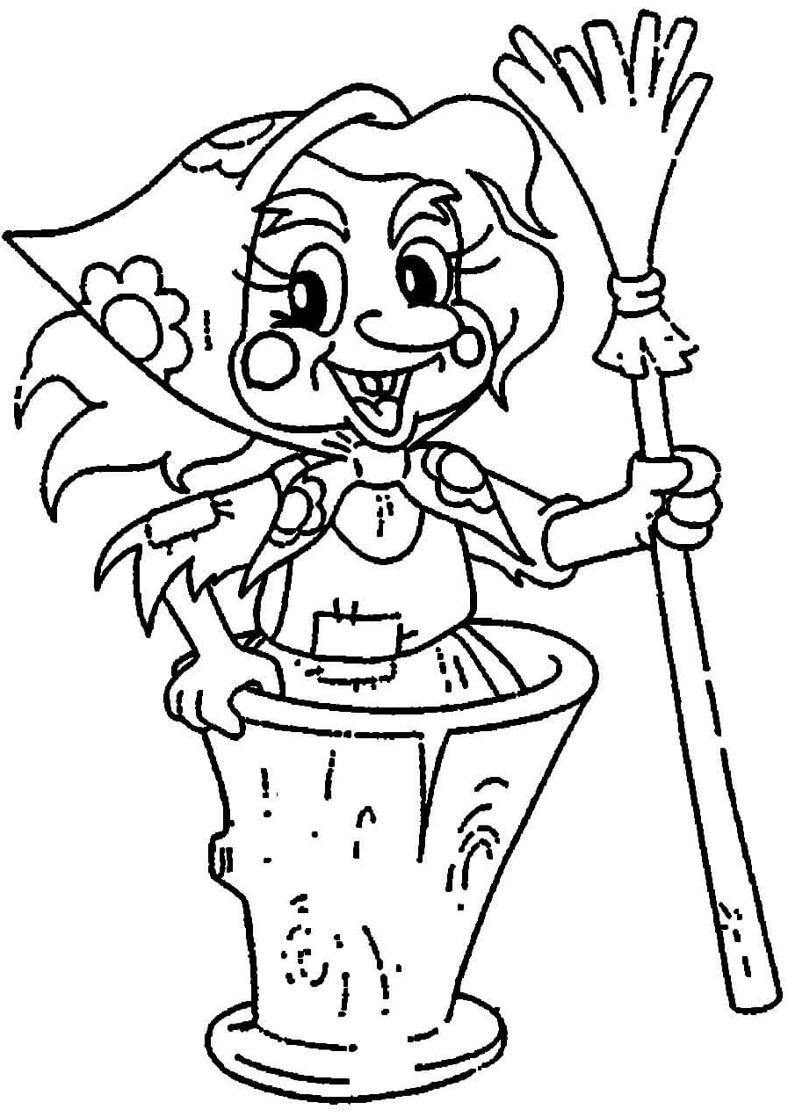

Разработала: Сухова Надежда Александровна
Воспитатель I кв. категории

с. Каменки, 2025 год
Цель: организация содержательного и весёлого досуга с использованием QR кодов для родителей и воспитанников ДОУ на участке детского сада.
Задачи:
- Создать условия благоприятного климата для взаимодействия с родителями;
- Привлекать родителей к жизни детского сада, продолжать знакомство с использованием QR - кодов во взаимодействии с детьми дошкольного возраста;
- Воспитывать у детей бережное, ответственное отношение к природе;
- Способствовать развитию мышления, речи, интеллектуальных и творческих способностей, коммуникативных навыков детей.
Предварительная работа:
чтение приключенческих книг, сказок в детском саду и дома; уточнение названий деревьев, цветов, лекарственных растений, упражнение в отгадывании загадок, беседа о различных кодах, присутствующих в современном мире; рассматривание изображений QR - кодов.

Оборудование: Сундучок с подарками, кусочки пазла, карта с изображением объектов на участке детского сада, лейки большие и маленькие, корм для птиц, контейнер для лекарственных растений, конверт с отгадками, мелки цветные, влажные салфетки.

Ход квест - игры:
Сбор детей и воспитателей, родителей на спортивной площадке детского сада.
Ведущий: — Здравствуйте, ребята! Здравствуйте взрослые! Сегодня я собрала Вас всех вместе вот по какому поводу. Когда я сегодня пришла на работу, то у дверей детского сада меня встретил почтальон, и он просил меня передать вам вот это… (передает сундучок и письмо). Это адресовано всем вам. Кто прочитает письмо? (читает письмо кто-то из присутствующих родителей):
«Здравствуйте дорогие детишки, а также их родители! Я очень люблю наблюдать, как вы играете на своем участке, а также заботитесь о нем. Деревья и кустики не ломаете, цветочки весной сажаете, летом поливаете, птичек зимой кормом угощаете. Решил за это вас наградить и приготовил Вам сундучок с подарками. Только беда у меня случилась. Баба Яга ключ от сундучка украла и где-то на вашем участке спрятала. Что делать, ума не приложу, знаю одно, что ключ могут найти только дети. А ваши родители помогут вам ключ найти. В помощь Вам вот эта карта. Желаю удачи». Лесовичок.
Ведущий: Ребята! Кто письмо нам прислал? (Ответы детей). Старичок -
Лесовичок. Хотите ключ от сундучка найти и подарки получить? (Да)

Детям предлагается найти ключ, а заданиями будут QR-коды, которые они вместе с родителями будут находить на прогулочном участке, согласно карте.
Ведущий предлагает посмотреть на карту, на которой изображена схема маршрута.
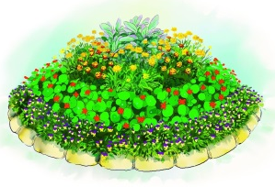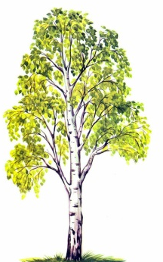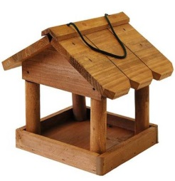

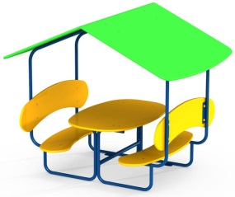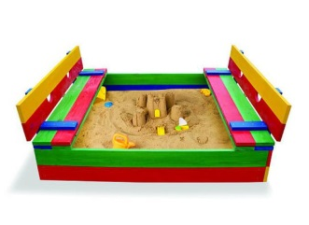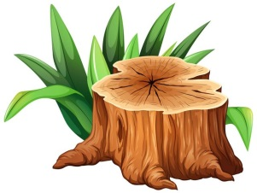

Ведущий: когда вы найдете QR- код, ваши родители смогут его расшифровать на планшете (телефоне) через специальную программу распознавания кодов. Выполнив зашифрованное задание, вы сможете перейти к следующему объекту.

1 объект: цветочная клумба
На бортике клумбы дети должны найти QR- код с зашифрованным заданием.

В нашей группе, на участке
Всюду клумбы, грядки, грядки.
В них растут у нас цветы
Небывалой красоты.
Ты возьми скорее лейку,
Все растения полей-ка!

Родители расшифровывают QR- код, помогают детям выполнить задание (полить цветы на участке). За правильно выполненное задание дети получают кусочек пазла.

2 объект: берёза (на участке их несколько, нужно найти дерево с QR- кодом)

В новом платьице
Белом в полоску
Побегу по тропинке
К берёзке.
Ей в листочки шепну,
Как на ушко:
- Поиграй – ка ты с нами,
подружка! (М. Мишакова)

Подвижная игра «Березки»
Цель: развитие выразительности движений, наблюдательности, воображения.
Описание игры: Дети и родители изображают деревья в разное время года, следуя словам ведущего:
Лето. Березки разговаривают друг с другом, шелестя листочками, помахивая веточками.
Осень. Облетают листья на березах. Все чаще дует сильный, порывистый ветер, который качает деревья из стороны в сторону.
Зима. Веточки на березах дрожат от холода. Снег пригибает их к земле.
Весна. Снег тает. Ветки поднимаются вверх. Набухшие почки лопаются, и из них появляются нежные листочки.

Родители расшифровывают QR- код, помогают детям выполнить задание (изобразить берёзку в разное время года). За правильно выполненное задание дети получают кусочек пазла.
3 объект: птичья кормушка (на крышке кормушки QR- код с заданием)

Покормите, люди, птиц:
Свиристелей и синиц,
Воробьев и снегирей.
Покормите их скорей!

Были, чтоб у птиц всегда
Зерна, семечки, вода
Знали, что их любят, ждут,
И всегда приют найдут… (Галина Рукосуева)

Родители расшифровывают QR- код, помогают детям выполнить задание (насыпать корм в кормушки). За правильно выполненное задание дети получают кусочек пазла.
4 объект: лесная аптека (среди указателей с названиями лекарственных растений дети должны найти указатель с QR- кодом).

Лето теплое,

Лето красное!
Солнце доброе,
Солнце ясное!
Соком полнится
Зелена трава,
Собирать, сушить
Уж ее пора!
А вы травушку собирайте,
Да на зимушку
Припасайте!
От болезни вас
Охранит она,
Вам здоровья даст,
Сполна!

Родители расшифровывают QR- код, помогают детям выполнить задание (собрать лекарственные растения для гербария). За правильно выполненное задание дети получают кусочек пазла.
5 объект: старый пень. На нем конверт с QR- кодом. В конверте картинки из сказок с отгадками.
- «Назовите сказку, в которой один из главных героев пострадал из-за несоблюдения санитарно-гигиенических правил».
- «Назовите сказку, в которой описывается уничтожение уникального растения по прихоти девушки».
- «Назовите сказку об овоще – гиганте».
- «Назовите сказку, в которой описывается сбор первоцвета для букета».
- «Назовите сказку, в которой описывается редкий /волшебный/ вид птиц с ярким оперением».
- «Назовите сказку, в которой рыба наделена способностью, не присущей ей на самом деле».

Картинки с отгадками ведущий показывает после того, как был назван правильный ответ:
  - «Сестрица Аленушка и братец Иванушка»
  - «Аленький цветочек»
  - «Репка»
  - «Двенадцать месяцев»
  - «Конек — горбунок»
  - «По щучьему велению»
Родители расшифровывают QR- код, помогают детям выполнить задание (отгадать загадки). За правильно выполненное задание дети получают кусочек пазла.
6 объект: песочница (на бортике песочницы дети должны найти QR- код с зашифрованным заданием).

Есть среди моих знакомых
Ровно десять насекомых.
Кто не верит? Кто не верит,
Пусть возьмет и сам проверит!
Только вот беда немножко:
Потерялись многоножки.
Вы песочек уберите,
Насекомых отыщите!
Только помните, друзья,
Трогать малышей нельзя!

Родители расшифровывают QR- код, помогают детям выполнить задание (отыскать 10 насекомых (картинки) приклеенные к крышке песочницы и присыпанные песком, без помощи рук). За правильно выполненное задание дети получают кусочек пазла.
7 объект: стол на участке, на нем QR- код, рядом коробка с цветными мелками.
Мы с тобою целый мир
На асфальте создадим

Лес волшебный, не простой
Нарисуем мы с тобой.
Здесь березы и дубы
Зайцы, лисы и ежи.
Насекомых целый рой,
Ягоды, грибы горой.
Лишь друзей с собой возьмешь
В лес волшебный попадешь.
Маму, папу позови,
И мелки с собой возьми!

Родители расшифровывают QR- код, помогают детям выполнить задание (нарисовать «Лес моей мечты»). Ведущий предлагает разделиться: родители нарисуют «Лес из берёз, сосен, дубов…» — любые деревья, которые могут расти в лесу; девочки рисуют «Цветочно-земляничную поляну»; мальчики нарисуют «Бабочек, божьих коровок, которые будут обитать в этом лесу».

Ведущий: Какая замечательная картина вышла у Вас! Получайте последний кусочек пазла. Молодцы! Вы выполнили все задания, предлагаю отдохнуть и попить водички.
Ведущий: А пока дети отдыхают, давайте предложим родителям музыкальную игру

Задание для родителей «Угадай мелодию»

Родителям необходимо угадать песни из возможных 7 нот о природе.
Подсказки:
1.Песня о неразделенной любви. (Что стоишь качаясь, тонкая рябина?)
2.Песня о том, что украшает город. (Городские цветы)
3.То, что мы должны принимать таким, как есть. (У природы нет плохой погоды)
4.О птицах, которые красиво поют. (Вы слыхали, как поют дрозды)
5.О кустарниках, красиво пахнущих и цветущих. (Отцвела сирень, черемуха в саду)
6.Песня о тех местах, где можно услышать красивое пение птиц. (Соловьиная роща)
7.Песня, в которой говорится о раннем пробуждении природы. (Яблони в цвету)
8.Песня о цветке, который растет в горах. (Лаванда)

Ведущий: молодцы, справились с заданием. А сейчас настало время собрать картинку из кусочков пазла, они помогут вам узнать, где Баба Яга спрятала ключ от сундучка с подарками.

Взрослые вместе с детьми собирают картинку с еще одним объектом на участке: прогулочная веранда, где дети находят ключик от сундучка.

Ведущий: вот и подошла к концу наша игра. Сегодня победили дружба, смекалка и находчивость. Мы хотим, чтобы наша встреча не прошла даром, а способствовала выработке активной жизненной позиции у Вас и ваших детей, так как окружающая среда – не просто находится вокруг человека, а от нее зависит здоровье людей, а также возможность жить на этой планете будущим поколениям.

Ведущий открывает сундучок с подарками: настольная игра по экологии, мыльные пузыри. Родители награждаются медалями.

Путешествие завершается веселой музыкой и мыльным шоу!

